Chapitre 3 : Questionnaire à Choix Multiple (QCM)
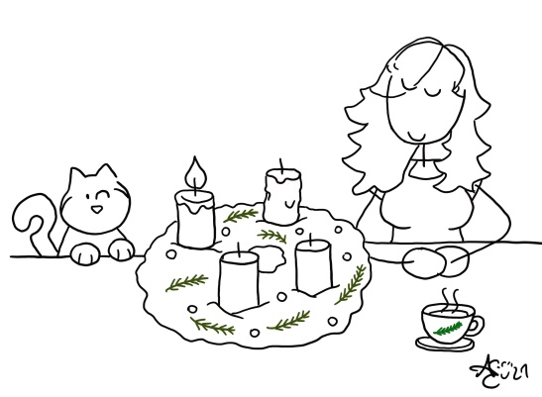
- Lis les phrases suivantes et complète-les en cochant le mot manquant.
Phrases à compléter | 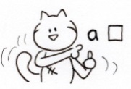 | 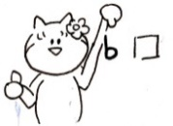 |  | 
- Le chapitre commence … | le premier dimanche de l’Avent. | le premier décembre. | le deuxième dimanche de l’Avent. | le deux décembre.
- Au cours de ce chapitre, les enfants reçoivent dans le calendrier de l’Avent … | du chocolat. | des bonbons pour la gorge. | des figurines pour le sapin. | des emporte-pièces.
- Oskar poste sa lettre … | au Père Noël. | à l’enfant Jésus. | aux grands-parents. | au lapin de Pâques.
- Kazh … | se fait du soucis pour la couronne de l’Avent. | ne se fait pas de soucis pour la couronne de l’Avent. | pense qu’il y a un anniversaire. | sait à quoi sert la couronne de l’Avent.
- Les enfants font … | de la luge. | une bataille de boules de neige. | une bûche de Noël. | un gratin dauphinois.
- Stefan a … | un ver dans l’oreille. | une chanson dans la tête. | vu que les chats sont avec lui. | n’a pas vu que les chats sont avec lui.
- Klaus, Myrtille et Kazh … | observent Stefan. | observent des oiseaux. | jouent à saute-mouton. | jouent à chat perché.
- Qui chante la chanson du Saint-Nicolas ? | Stefan. | Valentine. | Oskar. | Lotte.
- Monsieur Ketterer … | offre du beurre à Stefan. | offre du lait à Stefan. | est reconnaissant. | est en colère.
10) A la fin, les chats décident de … | rester chez Klaus. | faire une sieste. | rattraper Stefan. | accepter la situation.

Note : ______ / 10

